新 书 推 荐
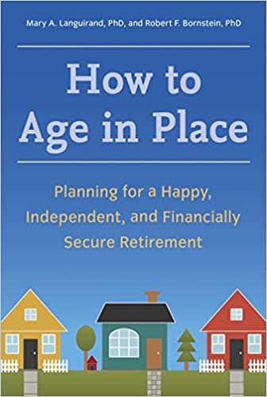
中文书名：《如何居家养老：规划一个快乐、独立、经济上有保障的退休生活》
英文书名：HOW TO AGE IN PLACE: Planning for a Happy, Independent, and Financially Secure Retirement
作 者：Dr. Mary A. Languirand and Dr. Robert F. Bornstein
出 版 社：Ten Speed Press
代理公司：Joelle/ANA/Lauren Li
页 数：256页
出版时间：2013年9月
代理地区：中国大陆、台湾
审读资料：电子稿
类 型：励志

内容简介：

这是第一部权威和全面的“居家养老”（aging in place）指南，也是面向那些不想依赖老年生活助理中心或养老院的人的一项新兴运动，允许老年人舒适、独立地在家中或社区中安度晚年。

对于数以百万计的美国人来说，住在养老院或生活助理中心并不是他们想要的退休生活方式。这就是为什么越来越多的人选择“居家养老”。

这本充满力量、不可或缺的书中，临床心理学家和老龄化专家玛丽·朗吉兰德（Mary Langirand）和罗伯特·伯恩斯坦（Robert Bornstein）教导读者如何通过计划和远见，在自己选择的地方有尊严和舒适地养老。《如何居家养老》（How to Age in Place）为以下几个方面提供了有用、可行的建议：财务规划、使您的家更安全、四处走动、获得必要的服务、保持身心健康、以及退休后就业。这本书是老年人、他们的成年子女和老年护理专业人员的必要资源。它既是一部实用的路线图，也是一个具有启发性的指南，可以帮助数以百万计的老年人做出自己的决定，让他们更好地度过晚年生活。

作者简介：

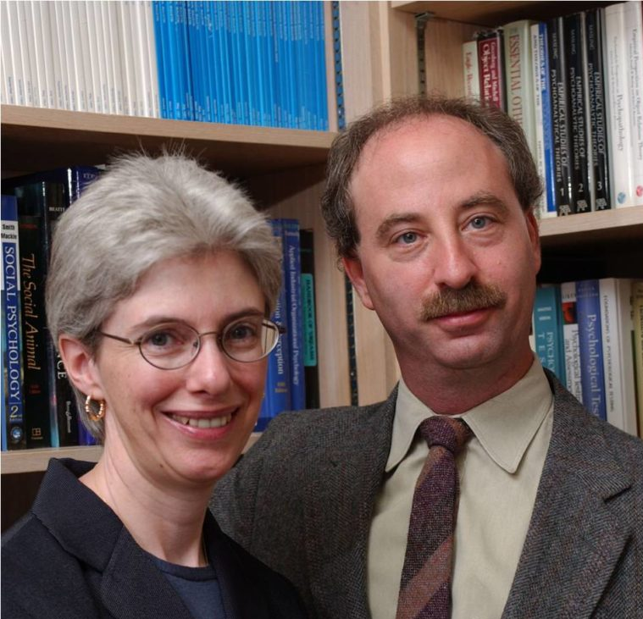
玛丽·A·朗吉兰德博士（Dr. Mary A. Languirand）和罗伯特·伯恩斯坦博士（Dr. Robert F. Bornstein）是When Someone You Love Needs Nursing Home, Assisted Living, or In-Home Care一书的共同作者，该书获得了2003年全国护理者协会（National Association of Caregivers）颁发的护理人员友好奖（Caregiver Friendly Award）。他们曾在探索频道（Discovery Channel）、美国有线电视新闻网头条新闻（CNN Headline News）、美国国家公共广播电台（NPR）上露面，并在《纽约时报》（New York Times）、《芝加哥太阳报》（Chicago Sun Times）、《旧金山纪事报》（San Francisco Chronicle）、《亚特兰大宪政报》（Atlanta Constitution）和《今日心理学》（Psychology Today）等杂志上刊登过专题报道。

媒体评价：

“50岁以上的人都应该阅读这本书。这本书不仅仅是一本居家养老的指南，它还为渴望享受尽可能最好的退休生活的‘婴儿潮一代’提供了一个全面的路线图。这本书的风格引人入胜、充满乐观，并且信息量大、实用、值得一读。”
----南希·克拉默（Nancy Collamer），Second-Act Careers一书的作者，MyLifestyleCareer.com的创始人

“这本优秀的书并没有告诉你要固执地留在你现在居住的地方。相反，它帮助你看到几十年后的未来，这样你就可以决定住在哪里，为什么这样的安排是最好的，以及如何实现它。强烈推荐！”
----约翰·E·尼尔森（John E. Nelson），What Color is Your Parachute? for Retirement一书的作者

谢谢您的阅读！
请将反馈信息发至：李文浩（Lauren Li）
安德鲁·纳伯格联合国际有限公司北京代表处
北京市海淀区中关村大街甲59号中国人民大学文化大厦1705室
邮编：100872
电话：010-82449901
传真：010-82504200
Email：Lauren@nurnberg.com.cn
网址：http://www.nurnberg.com.cn
微博：http://weibo.com/nurnberg
豆瓣小站：http://site.douban.com/110577/
新浪微博：安德鲁纳伯格公司的微博_微博 (weibo.com)
微信订阅号：ANABJ2002


